REPÚBLICA DE COLOMBIA
RAMA JUDICIAL

JUZGADO TERCERO ADMINISTRATIVO
CIRCUITO JUDICIAL DE BOGOTÁ-SECCIÓN PRIMERA

Bogotá, D.C., veinticuatro (24) de abril de dos mil veinte (2020)

Expediente: 11001 3334 003 2020 000074 00
Demandante: Yaned Eliana Pérez Vargas.
Demandados: Unidad para la Atención y Reparación Integral a las Víctimas

Asunto: Admite Tutela.

Visto el informe secretarial que antecede a folio 7 del expediente, el Despacho dispone:

PRIMERO.- Por reunir los requisitos legales, admítase la presente acción de tutela, interpuesta en nombre propio por la señora Yaned Eliana Pérez Vargas, identificada con cédula de ciudadanía 28.613.102.

SEGUNDO.- Por Secretaría, notifíquese por el medio más expedito y eficaz, esta providencia al Director de la Unidad para la Atención y Reparación Integral a las Víctimas y a la Directora Técnica de Reparaciones de la misma entidad, quienes dispondrán del término de dos (2) días, contados a partir de la respectiva notificación, para pronunciarse sobre los hechos expuestos por la accionante, así como para allegar y solicitar las pruebas que consideren pertinentes.

En aplicación del artículo 16 del Decreto 2591 de 1991, el numeral 7º del artículo 175 y el artículo 197 de la Ley 1437 de 2011, en el informe se deberá incluir el nombre completo y correo electrónico del funcionario a quien le correspondería el cumplimiento del fallo de tutela, como también el correo electrónico de la entidad.

TERCERO.- Notifíquese por el medio más expedito y eficaz al accionante en la dirección señalada en el escrito de tutela (Fol. ).

NOTIFÍQUESE Y CÚMPLASE
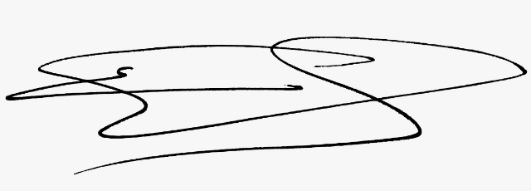
ERICSON SUESCUN LEÓN
JUEZ
L.R

